Tema 1. Apartado 1.3.
"Descripción de las etiquetas y atributos para definir los controles del formulario"

Es posible insertar controles de formulario en una página web para diseñar formularios con el fin de recopilar o proporcionar datos. Estos son controles de formulario HTML estándar utilizados en WWW.
Para esta actividad, le pedimos:
- Cree un formulario de recepción de un producto. Dichos productos serán: ordenador, bicicleta y monopatín.
- Además, cree un espacio en el que el usuario pueda escoger un color y la hora de entrega.
- Añada un área de texto para que el usuario pueda dejar un comentario.

El resultado deberá ser el siguiente:
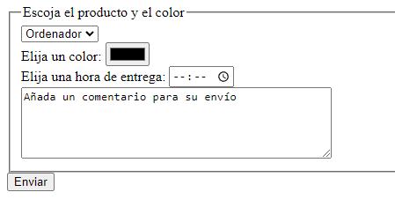

- Finalmente, describa las etiquetas y atributos que ha utilizado para definir los controles que han formado parte del formulario.

Actividad asociada al CE2.2
Describir las etiquetas y los atributos que se utilizan para definir los controles que forman los formularios en función de las interacciones a manejar.

